12.11.2018г. на отделении «ОиПП» проведён классный час
в группе 104.
Тема классного часа: «Жизнь и творчество И.Талькова».

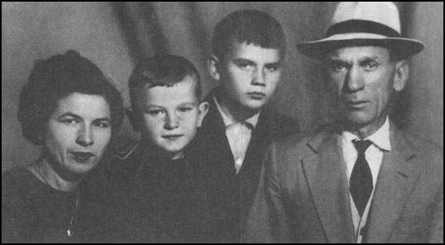

Игорь Тальков родился 4 ноября 1956 года в бедной семье, города Щекино Тульской области, что в 7 километрах от Ясной Поляны.
Родители Игоря, отец — Владимир Максимович Тальков,
мать — Ольга Юльевна Талькова, были репрессированы и познакомились в местах заключения, где 14 апреля 1953 года у них родился сын Владимир Владимирович Тальков (старший брат Игоря).
После реабилитации семья была отправлена для дальнейшего проживания в город Щёкино с запретом на другое место жительства.
Мальчишкой он написал свои первые четверостишия.
В старших классах на нем держалась вся художественная самодеятельность. Игорь Тальков играл на фортепиано и гитаре.
Окончил музыкальную школу по классу баяна.
В дальнейшем он научится играть на бас - гитаре, скрипке и др. музыкальных инструментах.

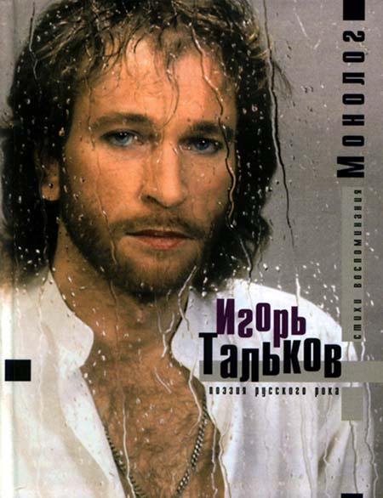

Пришло время службы в армии. Именно в армии Игорь Тальков многое начал понимать всерьез. Армия - модель государства. Поэт видел, в каком плачевном состоянии находится наша армия, и пришел к печальному выводу о состоянии государства в целом.
Он начал вдумчивее относится к вопросам истории, к нашему прошлому, а в итоге изменил взгляд не текущие события.
Известным его сделала песня "Чистые пруды", хотя одно время Тальков был расстроен таким успехом - после исполнения песни его воспринимали только как "лирического героя".
На концертах публика неизменно требовала "Чистые пруды", а когда он начинал петь иное, острое, свое, то большинство зрителей просто недоумевало.

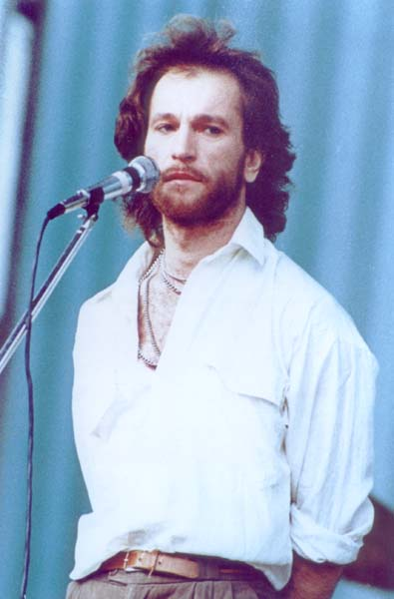

В начале концерта он делал краткий экскурс в историю.
Он вспоминал времена, когда Россия была мощной державой, вспоминал доблестные подвиги нашего героического народа, давая людям ощутить национальные корни, что русские люди не новый вид человечества, не бездуховная нация, а Великая нация, имеющая великое прошлое.
Конечно, такая деятельность Талькова не нравилась тем, кто хотел видеть в нашем народе покорность.

Данное мероприятие проведено библиотекарем Коваленко Л.Н.
Во время проведения классного часа использовались такие методы как: показ презентации.

